**GUIA DE APRENDIZAJE UNIDAD 1 N° DE GUÍA: 5**

ASIGNATURA: TECNOLOGÍA

NOMBRE ESTUDIANTE: ______________________________________________________

CURSO: ______________________________ LETRA: ______ FECHA: __________________

OA: Usar internet y comunicación en línea para compartir y publicar información de diferente carácter con otras personas, considerando la seguridad de la fuente y las normas de privacidad y de uso.

Objetivo de clase: Conocer las principales características de un correo electrónico.

Actividad: simularemos él envió de un correo electrónico completando los espacios solicitados. Esta actividad puedes hacerla directamente en este documento u ocupar tu cuaderno de asignatura (NO ENVIAREMOS UN CORREO, SOLO LO SIMULAREMOS)

Para enviar un correo es necesario llenar los siguientes apartados:

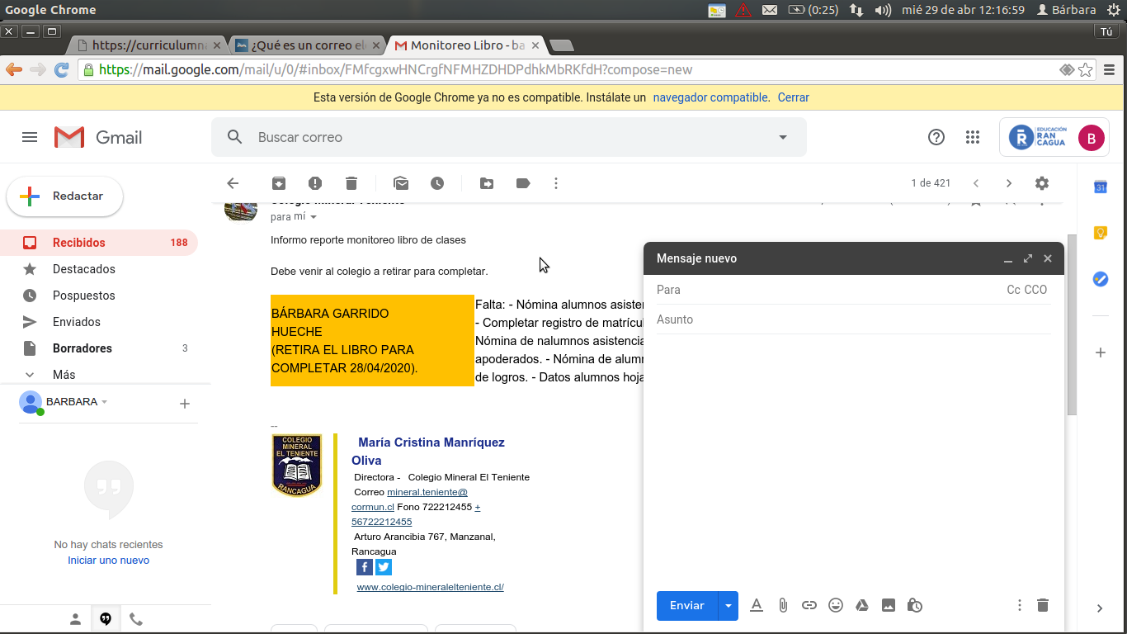Para: se escribe la dirección de correo a la que se enviara el mensaje.

Asunto: se escribe de forma breve el contenido del mensaje. Es como el título que le pondremos al correo.

Espacio en blanco: se escribe el mensaje, teniendo cuidado con las falta de ortografía la redacción y la coherencia del texto.

Entonces que haremos… “enviaras” un correo electrónico comentando algo libre que te gustaría que sepa, procura seguir el orden dado.